***студенческая газета***

***«РИТ-инфо»***

***Газета ГПОАУ «Райчихинский индустриальный техникум»***

***(№1, сентябрь 2018)***

***Читайте в номере:***

* ***Это интересно***
* ***С Днем знаний!***
* ***Наши новости***
* ***Интервью***
* ***Напутствие первокурсникам***
* ***Наши правила***

**Мы начали свою работу над студенческой газетой «РИТ-инфо».   
Надеемся на ваше внимание. Газета выходит один раз в месяц, каждый номер посвящается событиям прошедшего месяца.**

**В верхнем левом углу указаны разделы, в которых вы найдёте много интересного.**

**Если у вас есть какие-то идеи по содержанию или оформлению, то смело обращайтесь, обещаем рассмотреть все предложения.**

**С нетерпением жду ваших предложений, гл. редактор газеты «РИТ-инфо» Екатерина Петровна Скрипаленко**

**Это интересно!**

**Толкование слова «абитуриент».**

Как мы знаем, абитуриент - это человек, который собрался поступить в высшее или среднее заведение. Но вот латинское значение слова поставит любого в заблуждение. На самом деле, слово «абитуриент» происходит от латинского abiturus или abiturientis (от abire (лат.) — «уходить»). То есть, абитуриент — это студент, который закончил ВУЗ или ССУЗ и собрался переступить его порог, чтобы вступить во взрослую жизнь. Многие страны до сих пор пользуются правильным толкованием и называют своих абитуриентов «выпускниками», но, видимо, в СССР люди были не так сильны в переводе с латыни, вот и решили данное слово использовать в другом значении. Тем самым, укоренив слово, пусть даже не в правильном толковании.

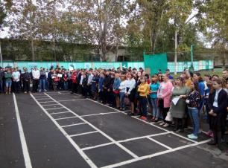3 сентября в нашем техникуме прошел День знаний. Цветы, поздравления и  пожелания, уверенные будущие выпускники  и волнующиеся   первокурсники — атрибуты праздничного настроения  образовательного учреждения!

Открылся этот день торжественной линейкой, на которой прозвучали слова-поздравления для всех студентов, преподавателей, и гостей учебного заведения от директора техникума Юрия Александровича Кузьмичёва. Традиционно,  в этот день  звучали поздравления и  от  социальных партнеров: председателя наблюдательного Совета техникума и Председателя профсоюзной организации АО «Амуруголь» Геннадия Ивановича Сухорукова

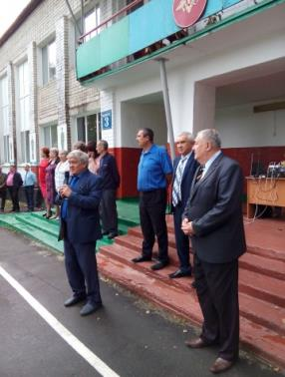После линейки прошли классные и административные часы. Праздничная атмосфера была создана не только для первокурсников, но и для всех студентов техникума.

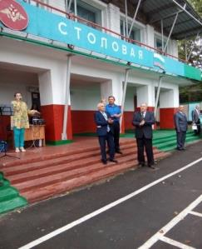**Надеемся, что новый учебный год принесет высокие отметки, прочные знания, творческие силы и находки!**

**НАШИ НОвости**

3 сентября  - День солидарности в борьбе с терроризмом. Этот день Памяти, приурочен к трагическим событиям, произошедшим в первые сентябрьские дни 2004 г. в г. Беслане. В эти дни погибли несколько сотен человек, большинство из которых были дети.

3 сентября 2018 года в Райчихинске прошел митинг, в котором приняли участие студенты и преподаватели Райчихинского индустриального техникума.

В программу митинга были включены патриотические стихи и песни. Минутой молчания присутствующие почтили память жертв трагедии в Беслане, память всех жертв терроризма, а в небо выпустили белые шары.

7 сентября будущие машинисты на открытых горных работах вместе с мастером производственного обучения Дубровиным Н.В. посетили выставку в городском краеведческом музее, посвящённую Василию Фёдоровичу Зарубову. В ходе мероприятия студенты – первокурсники узнали, что Василий Фёдорович прошел трудовой путь от нормировщика до начальника участка треста «Райчихуголь», работал горным мастером, главным инженером и более 10 лет генеральным директором производственного объединения «Дальвостуголь». Также студентам наглядно были продемонстрированы его правительственные и ведомственные награды: кавалер орденов «Ленина», «Октябрьской революции», «Знак почета», «Трудового Красного знамени», медали «За доблестный труд», знаки «Шахтерской славы» трех степеней.

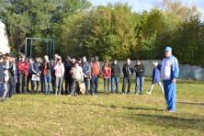

День здоровья в техникуме – это праздник хорошего настроения, спорта и здоровья. В этот день студенты всех курсов смогли посоревноваться в своей силе, ловкости, выносливости и громко заявить: «СТУДЕНТЫ ГПОАУ РИТ – за здоровый образ жизни!». Студенты, занявшие в соревнованиях призовые места, награждены грамотами и сладкими пирогами.

**Интервью**

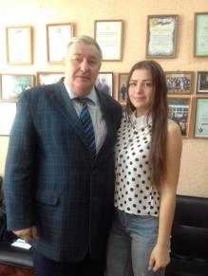**Самым первым нашим собеседников в этой рубрике является директор нашего техникума, отличник народного просвещения -**

**Юрий Александрович Кузьмичев.**

*Юрий Александрович, как долго работаете в должности директора и как пришли к этой должности?*

- Моя карьера началась с должности учителя ОБЖ, затем стал директором школы, потом директором училища и вот, с 2014 года являюсь директором техникума.

*Что самое интересное в Вашей работе?*

- Работать в дружном и слаженном коллективе с целеустремленными людьми, заинтересованными в качественной и продуктивной работе. А также воспитывать подрастающее поколение, наблюдать как в той или иной ситуации «раскрываются» наши дети, становятся профессионалами своего дела.

*Каким Вы видите своё учреждение через 5 лет?*

- Самостоятельное перспективное образовательное учреждение, готовящее высококвалифицированные рабочие кадры не только для своего региона, но и для всей страны.

*Как проводит свободное время директор техникума?*

- К сожалению, свободного времени у директора мало, но, тем не менее, люблю его проводить вместе со своей семьёй, уделяю много времени и внимания своему внуку, воспитывая в нем качества настоящего гражданина РФ.

*Что Вы можете посоветовать и пожелать нынешней молодёжи?*

- Современной молодёжи хочется пожелать больше активности. Быть готовыми поддерживать и воплощать самые разные здравые идеи! Желаю, чтобы ваша жизнь была насыщенной и разнообразной, пусть в ней найдется место для всего – учёбы и науки, отдыха и общественной работы, любви и дружбы!

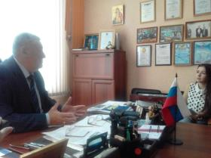

*Спасибо, Юрий Александрович, за интересную беседу. Успехов Вам и воплощения всех Ваших профессиональных идей в новом учебном году!*

**Беседовала Антонина Данилова**

**НАПУТСТВИЕ ПЕРВОКУРСНИКАМ**

1. ***Предупрежден – значит вооружен!***

Означает, что для начала нужно узнать всю информацию о преподавателях и своих однокурсниках: узнай с кем тебе по пути, кто самый умный и, конечно, обязательно забей номера телефонов всего курса в мобильный телефон. Так же неплохо бы познакомиться с ребятами на курс – два постарше, у них всегда найдутся завалявшиеся прошлогодние лекции, шпоры и советы типа «что и как».

1. ***Не ленись!***

Нужно готовиться к каждому занятию, выполнять все задания и посещать все лекции. Такая прилежность гарантирует тебе отличные оценки и значительно упрощает течение сессии.

1. ***Любознательность***

Каждому преподавателю приятно, когда студент интересуется его предметом, задает вопросы, просит дополнительную литературу. За это студент, образно говоря, получает плюсики. Смотрите на преподавателя, слушайте преподавателя, делайте пометки в тетради. Рано или поздно вам точно все это пригодится.

1. 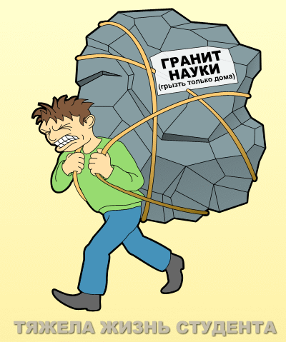***Самоорганизация.***

Здесь за тобой никто бегать не будет. Хочешь учиться – учись, хочешь узнавать дополнительную информацию – иди и ищи. Тебе придётся научиться организовывать своё время, распределять силы и научиться расставлять приоритеты. Если вы, обучаясь в техникуме, научитесь самостоятельно работать, то сможете справиться *с любыми задачами, которые поставит перед вами жизнь.*

1. ***Взаимовыручка.***

Всегда помогай ближнему и дальнему своему! Никогда не знаешь, чем тебе может помочь этот человек и где пригодится в трудную минуту. Это правило распространяется и на студентов и на преподавателей. Будь добр и вежлив ко всем, тогда тебе будет проще.

1. ***Не упускай возможность.***

Принимай участие во всех учебных и во внеучебных мероприятиях! Что бы ни предлагали, старайся говорить «ДА!». Все возможные праздники, конкурсы. Встречи, даже если ты думаешь, что будет неинтересно, все равно иди, делай, участвуй! Это поможет завести много друзей и проявить свои способности.

**Желаем вам стать успешными студентами!**

Наслаждайтесь, учитесь, мечтайте и получайте от всего этого знания и удовольствие.

**НАШИ ПРАВИЛА**

Начался новый учебный год, но основные правила и требования для студентов не изменились.

Внешний вид студента нашего техникума подразумевает чистую и опрятную одежду. Спортивная форма одежды допускается только на занятиях по физкультуре. Напоминаем, что верхнюю одежду и головные уборы Вы должны оставлять в гардеробе, не забыв при этом вынуть из карманов деньги, телефоны и другие ценные вещи. Носить определенную культовую, неформальную форму одежды в техникуме не разрешается.

Запрещается во время занятий пользоваться мобильными телефонами.

Курение на территории техникума ЗАПРЕЩЕНО! Также, прежде чем закурить на улице вспомните статью 6.24 (ч.1, п.1) КоАП РФ о курении в общественных местах и подумайте куда вам стоит отойти. Электронные сигареты и вэйпы тоже запрещены. А лучше вообще не курите – здоровья больше будет.

Студенты обязаны строго соблюдать учебную и производственную дисциплину, бережно относиться к имуществу техникума, чтить и преумножать традиции техникума и повышать имидж и авторитет учебного заведения!.

**И помните, опрятный внешний вид студента и всегда уместное поведение ассоциируются с хорошей профессиональной подготовкой.**

***Ответственные за газету:***

**\* *Главный редактор и ответственный за сводку новостей – Скрипаленко Е.П.***

***\* Спец. корр. – Данилова Антонина***